Sumário

Instalação3

Requisitos de sistema3

Preparar instalação3

Instalando RoadTracker3

Introdução4

Tour pela área de trabalho do RoadTracker5

Login no aplicativo5

Janela do aplicativo5

Barra lateral6

Exibição de conteúdo6

Perfil administrador8

Introdução ao menu principal8

Tela cadastrar entidades9

Cadastro de funcionário, atribuindo a eles cargos e mais9

Cadastro de filiais no sistema para serem atribuídas aos funcionários10

Cadastro de veículos que serão utilizados pelos motoristas11

Crie viagens/entregas a serem realizadas pelos motoristas11

Tela entidades12

Veja todos os funcionários no sistema e edite suas informações13

Acesse as filiais cadastradas no sistema e veja seus dados14

Visualize os veículos cadastrados no banco de dados16

Tela histórico de entregas18

Tela de avisos20

Funções do supervisor 21

Visualizar entidades cadastradas21

Edição de informações21

Solicitação de cadastro22

Histórico de entregas24

Tela de avisos24

Perfil administrador25

Tela “Jornada atual”25

Tela “Histórico de entregas”27

Tela “Avisos”29

**Instalação**

Requisitos de sistema

A lista a seguir inclui os requisitos mínimos do sistema. Observe que para alcançar um desempenho ideal, é necessária mais memória RAM e espaço em disco rígido que o indicado na lista.

• Distribuições Windows, versões de 32 ou 64 bits, ou distribuições Linux.

• Intel Core Pentium 4 ou AMD Athlon 64 (ou qualquer outro superior)

• 200 MB de RAM

• Espaço em disco rígido de 500 MB

• Tela multitoque, mouse ou tablet

• Resolução de tela 800 x 600 a 100% ou maior.

• É necessário dispor de uma conexão com a internet para entrar e autenticação e requisição de dados.

Preparar instalação

• Verifique se a data e a hora do sistema estão corretamente definidas.

• Feche todos os aplicativos, inclusive os programas de detecção de vírus e os aplicativos que estejam abertos na bandeja do sistema ou na barra de tarefas do Windows. Caso contrário, é possível que o tempo de instalação aumente e a instalação seja prejudicada.

• Efetue login como um usuário que possui privilégios administrativos.

• Certifique-se de que tenha espaço disponível suficiente na unidade em que deseja instalar o aplicativo.

• Exclua todo o conteúdo das pastas TEMP para evitar que o produto e a memória entrem em conflito. Digite %temp% na caixa Pesquisa no menu Iniciar do Windows 7 ou 10, ou na área de trabalho do Windows 8.

Instalando o RoadTracker

**1** Feche todos os aplicativos, inclusive programas de detecção de vírus.

**2** Inicialize o programa

**3** No assistente de instalação, role a tela para baixo para ler o contrato de licença e, em seguida, aceite os termos marcando a caixa de seleção.

**4** Clique em Avançar.

**5** Digite seu nome na caixa de texto Nome do usuário.

**7** Clique em Avançar.

**8** Siga as instruções para instalar o software.

**Introdução**

Esse documento explica e exemplifica como utilizar o software RoadTracker auxiliará no entendimento sobre cada função do sistema.

O software pode ser dividido em 4 partes, login, perfil de Administrador, de Supervisor e de Motorista, este último sendo o grande foco do programa.

Login

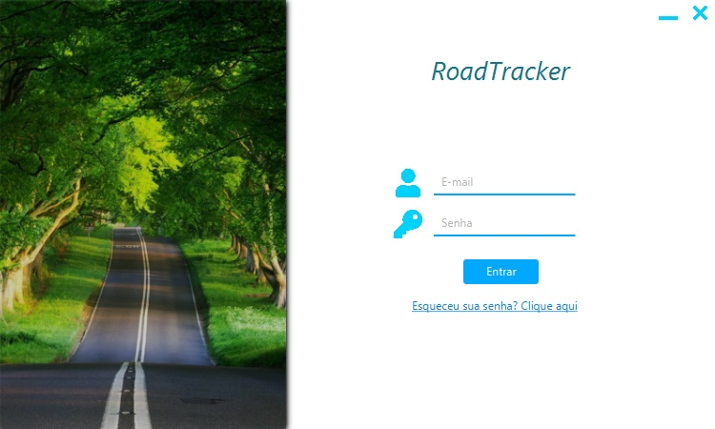

Na tela de login, o usuário poderá se autenticar e conectar em sua conta do sistema, previamente cadastrada por um administrador, informando seu e-mail e sua senha, bem como também irá conseguir recuperar sua senha caso tenha esquecido.

Administrador

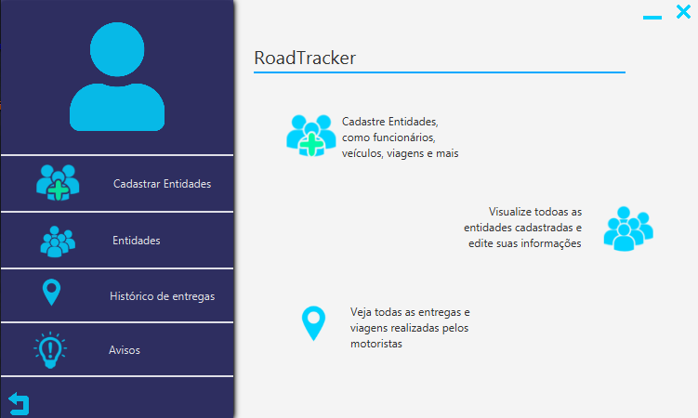Ao se conectar com uma conta de administrador, o sistema direcionará o usuário para seu respectivo perfil. Como administrador ele poderá manipular todo o banco de dados do sistema, cadastrar e atribuir viagens a motoristas, visualizar avisos e registros de logs e muito mais.

Supervisor

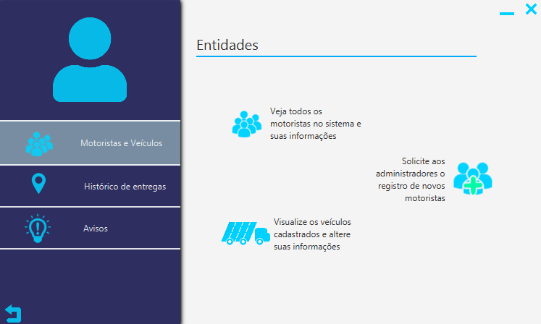Como supervisor, o usuário terá acesso as informações dos motoristas, viagens e veículos do sistema, podendo alterar dados do primeiro e do último, além de conseguir solicitar o cadastro, aos administradores, de novos motoristas.

Motorista

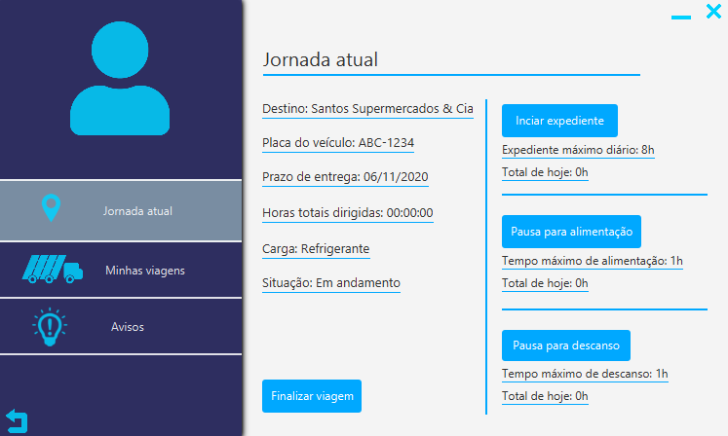

Motoristas tem acesso somente às informações de suas viagens e podem controlar suas informações como iniciar, finalizar e pausar, além de ficar a cargo dele próprio em controlar e registrar suas horas de atividades no sistema.

**Tela de login**

Esta é a tela de entrada (login) para o aplicativo, existe três botões nessa tela, um hiperlink (texto que também pode ser chamado de “botão”) e duas entradas de dados, que servem para colocar o e-mail e senha. Os dois botões mais a cima servem para minimizar e fechar o aplicativo respectivamente. Nas entradas de dados devem ser preenchidas de acordo com os dados individuais de autenticação, seguido pelo botão de entrar, que deve ser pressionado logo após o preenchimento dos campos a cima, e o hiperlink “Esqueceu sua senha?Clique aqui”, para guiar o usuário à janela de recuperação de senha.

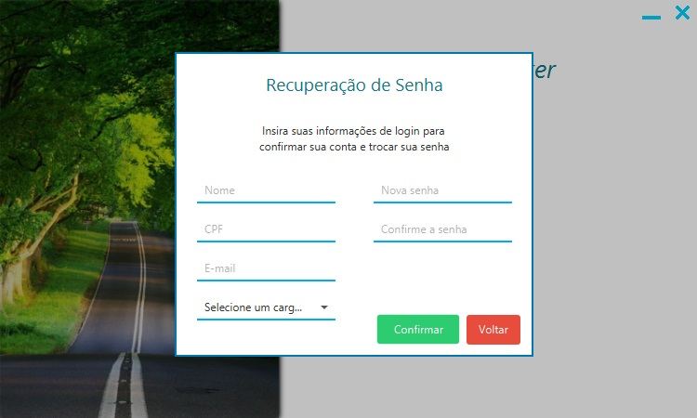Nesta janela deve-se informar o nome completo, CPF, e-mail e cargo para que o sistema faça a validação dos dados e confirme que a pessoa que está tentando alterar a senha é realmente a proprietária da conta. Após isso o usuário deve informar também a nova senha que deseja.

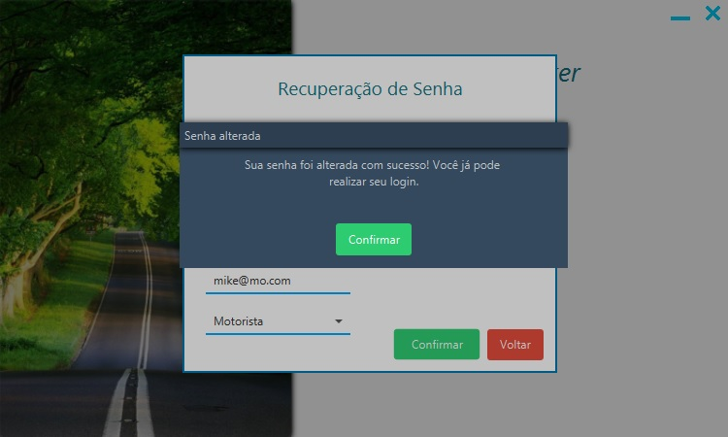

Caso os dados inseridos e a nova senha se confirmem, o sistema irá alterar a senha e mostrar a tela de sucesso, podendo a nova senha ser utilizada imediatamente para realizar o login em sua conta. Do contrário, caso as informações dadas não sejam válidas, uma janela de falha irá informar o usuário do ocorrido.

Perfil do Administrador

Como administrador, o usuário terá acesso total aos registros no banco de dados e poderá alterar, criar e excluir todos os tipos de entidades do sistema, sendo o único perfil de acesso com todas essas autorizações. Ao realizar o login, o usuário verá que sidebar de navegação deste perfil conta com “Cadastrar Entidade”, “Entidades”, “Histórico de entregas” e “Avisos”.

# Menu principal

Clicando no “X” na aba superior canto direito, o usuário sairá de sua conta e voltará à tela de login. Clicando no traço na aba superior lado direito, o aplicativo será minimizado. Clicando na seta, que é o último item aba lateral, o usuário voltará para Tela de login, caso esteja na tela inicial, ou retornará para ela, caso esteja em outra tela.

# 

# Tela “Cadastrar Entidades”

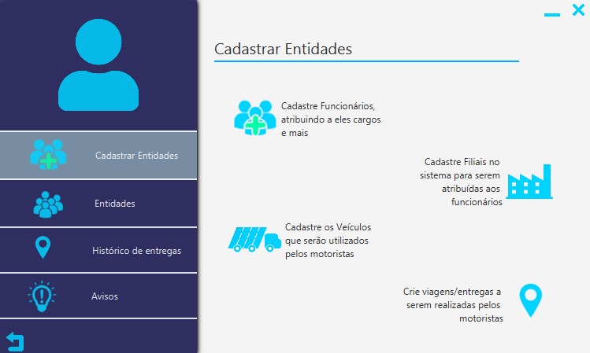Clicando em “**Cadastrar Entidades**” na barra lateral, ou em “**Cadastre Entidades, como funcionários, veículos, viagens e mais**” na área de trabalho, o usuário será direcionado para uma tela onde terá opções de cadastrar funcionários, filiais, veículos ou viagens no sistema.

## Cadastro de funcionários, atribuindo a eles cargos e mais

Nesta tela o administrador cadastrará funcionários no sistema, preenchendo os dados do funcionário nos campos. Em “**Escolha o cargo...**”, o administrador selecionará o cargo atribuído ao funcionário, que poderá ser **Motorista**, **Supervisor** ou **Administrador**. No campo “**Nome**”, o administrador preencherá o nome completo do funcionário. No campo “**CPF**” e “**E-mail**”, preencherá o CPF (somente os números) e o e-mail do funcionário. No campo “**Senha**” e “**Confirmar a senha**”, o administrador preencherá a senha de acesso ao aplicativo para o funcionário. Em “**Escolha a filial ...**”, o administrador selecionará a filial que o funcionário pertence. Se a opção selecionada pelo administrador for **Motorista** no campo “**Escolha o cargo...**”, novos campos a serem preenchidos irão aparecer na tela, como, “**Turno**”, “**Carga Horária Diária**”, “**Salário**” e caixas de seleção dos “**Dias de trabalho**”. Em “**Turno**”, o administrador poderá selecionar **Matutino**, **Vespertino** ou **Noturno**, de acordo com o período combinado com o motorista. Nos campos “**Carga Horária Diária**” e “**Salário**”, preencherá as horas diárias que o motorista irá trabalhar e em seguida o salário que ele irá receber. Nas caixas de seleção “**Dias de trabalho**”, selecionará os dias da semana que o motorista irá trabalhar. Depois de todos os dados preenchidos, no botão “**Confirmar**”, o administrador salvará os dados do funcionário no sistema.

## Cadastro de filiais no sistema para serem atribuídas aos funcionários

Nesta tela o administrador cadastrará filiais no sistema, preenchendo os dados da filial nos campos. Nos campos **“Nome da filial”** e **“Cidade da filial”**, o administrador preencherá o nome atribuído a filial e a cidade que a filial se encontra. Em **“Selecione um estado...”**, o administrador selecionará o estado que a filial se encontra. Nos campos **“CNPJ”** e **“RNTRC”**, o administrador preencherá o CNPJ (somente números) e o RNTRC da filial. Depois de todos os dados preenchidos, no botão “**Confirmar**”, o administrador salvará os dados da filial no sistema.

## Cadastro de veículos que serão utilizados pelos motoristas

Nesta tela o administrador cadastrará os veículos que o motorista utilizará no sistema, preenchendo os dados do veículo nos campos. Nos campos **“Marca do rastreador”**, **“Versão do Rastreador”** e **“ID do Rastreador”**, o administrador preencherá os campos inserindo a marca do rastreador, a versão e o ID do rastreador, respectivamente, que serão utilizados no veículo que está sendo cadastrado. Nos campos **“Modelo do Veículo”** e **“Placa do Veículo”** o administrador irá inserir o modelo do caminhão e a placa. Em **“Escolha a filial...”,** o administrador selecionará qual filial aquele veículo pertence. Depois de todos os dados preenchidos, no botão “**Confirmar**”, o administrador salvará os dados do veículo no sistema.

## Crie viagens/ entregas a serem realizadas pelos motoristas

Nesta tela o administrador cadastrará no sistema as viagens que o motorista fará, preenchendo os dados da viagem nos campos. Nos campos **“Empresa de Destino”** e **“Carga da entrega”**, o administrador irá inserir o nome da empresa que o motorista fará a entrega e o que entregará para a empresa. Nos campos **“Motorista”** e **“Veículo”**, o administrador selecionará algum motorista já cadastrado para realizar a entrega e algum veículo já cadastrado no sistema para ser utilizado na entrega. No campo que possui uma data, será o campo para inserir a data que será realizada a entrega.Depois de todos os dados preenchidos, no botão “**Confirmar**”, o administrador salvará os dados da viagem no sistema.

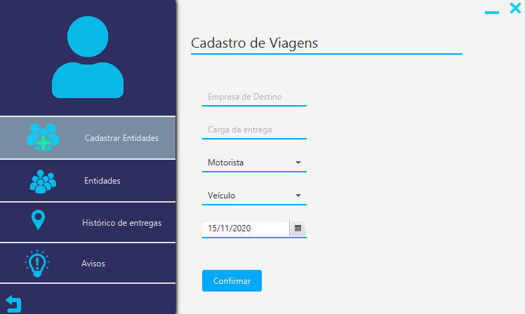

# Tela “Entidades”

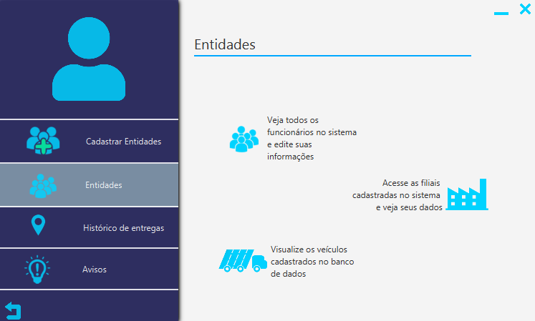Clicando em “**Entidades**” na barra lateral, ou em “**Visualize todas as entidades cadastradas e edite suas informações**” na área de trabalho, o usuário será direcionado para uma tela onde poderá visualizar e alterar os dados de cadastro dos funcionários, filiais e viagens cadastrados no sistema.

## Veja todos os funcionários no sistema e edite suas informações

Nesta tela o administrador poderá visualizar os funcionários cadastrados no sistema. No campo **“Nome”**, poderá fazer uma buscar escrevendo o nome de algum funcionário que deseja encontrar e clicar na lupa do lado direito da tela, ou poderá utilizar o campo **“CPF”** para buscar no sistema, utilizando o CPF do funcionário cadastrado, e em seguida clicar na lupa do lado direito da tela. Após selecionar o funcionário desejado, o administrador poderá visualizar os dados do funcionário.

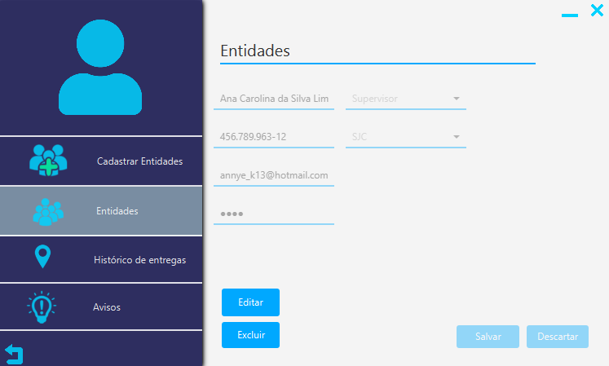Clicando no botão **“Editar”** o administrador altera algum dado do funcionário e clicando em **“Excluir”**, ele exclui o cadastro do funcionário. Depois de realizar a edição em algum dado, e quiser cancelar a edição, deve-se clicar no botão **“Descartar”**, e o dado voltará a sua forma original, se desejar salvar o dado alterado, deve-se clicar no botão **“Salvar”**, onde será requisitado a senha do administrador.

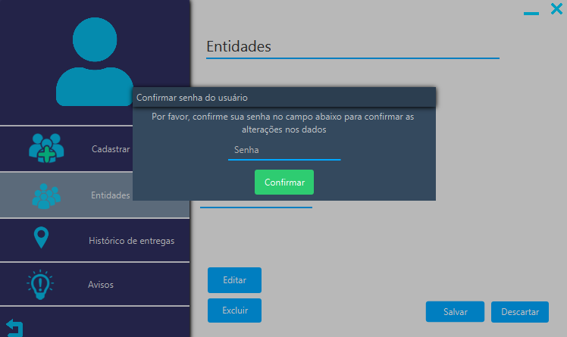

Depois de alterar algum dado, deve-se inserir a senha do administrador e clicar no botão **“Confirmar”**.

## Acesse as filiais cadastradas no sistema e veja seus dados

Nesta tela o administrador poderá visualizar as filiais cadastradas no sistema. No campo **“Filial”**, poderá fazer uma buscar escrevendo o nome de alguma filial que deseja encontrar e clicar na lupa do lado direito da tela, ou poderá utilizar o campo **“Estado”** para buscar no sistema as filiais cadastradas num determinado estado, e em seguida clicar na lupa do lado direito da tela. Após selecionar a filial desejada, o administrador poderá visualizar os dados da filial.

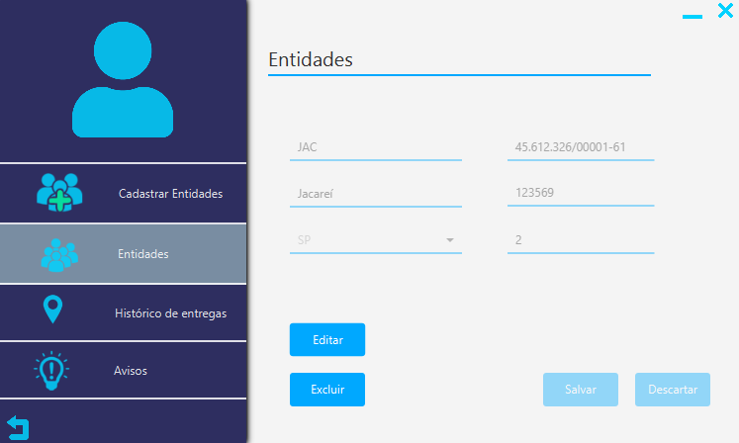

Clicando no botão **“Editar”** o administrador altera algum dado da filial e clicando em **“Excluir”**, ele exclui o cadastro da filial. Depois de realizar a edição em algum dado, e quiser cancelar a edição, deve-se clicar no botão **“Descartar”**, e o dado voltará a sua forma original, se desejar salvar o dado alterado, deve-se clicar no botão **“Salvar”**, onde será requisitado a senha do administrador.

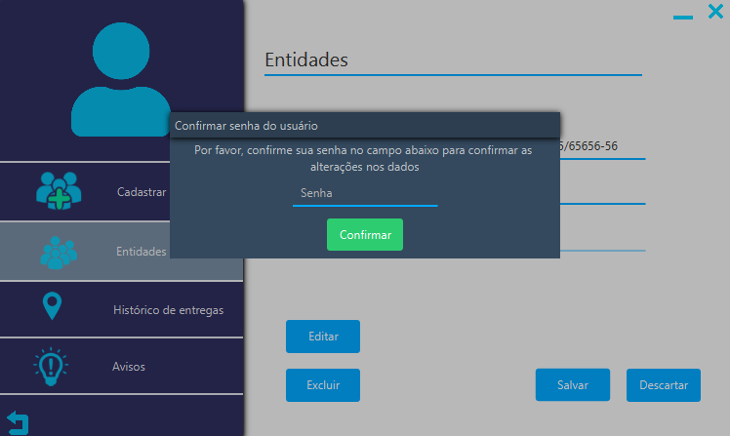

Depois de alterar algum dado, deve-se inserir a senha do administrador e clicar no botão **“Confirmar”**.

## Visualize os veículos cadastrados no banco de dados

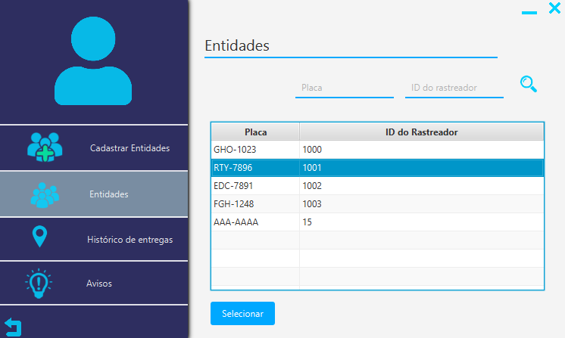

Nesta tela o administrador poderá visualizar os veículos cadastrados no sistema. No campo **“Placa”**, poderá fazer uma buscar escrevendo a placa de algum veículo que deseja encontrar e clicar na lupa do lado direito da tela, ou poderá utilizar o campo **“ID do rastreador”** para buscar no sistema os veículos cadastrados com aquele ID, e em seguida clicar na lupa do lado direito da tela. Após selecionar o veículo desejado, o administrador poderá visualizar os dados da filial.

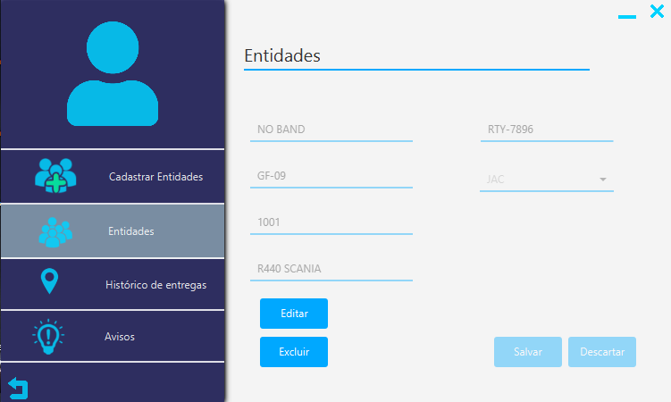

Clicando no botão **“Editar”** o administrador altera algum dado do veículo e clicando em **“Excluir”**, ele exclui o cadastro do veículo. Depois de realizar a edição em algum dado, e quiser cancelar a edição, deve-se clicar no botão **“Descartar”**, e o dado voltará a sua forma original, se desejar salvar o dado alterado, deve-se clicar no botão **“Salvar”**, onde será requisitado a senha do administrador.

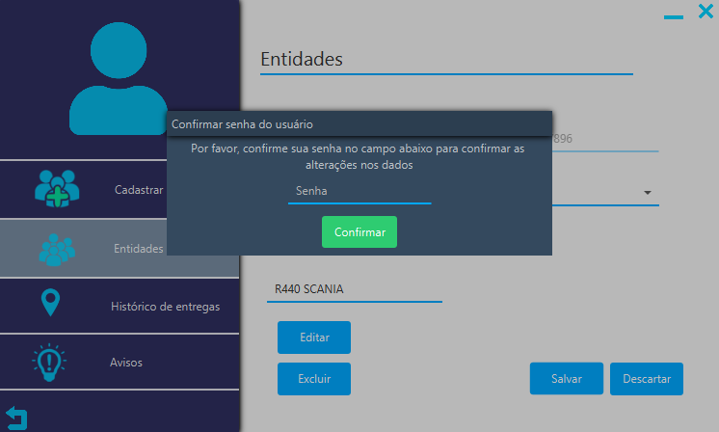

Depois de alterar algum dado, deve-se inserir a senha do administrador e clicar no botão **“Confirmar”**.

# Tela “Histórico de entregas”

Clicando em “**Histórico de entregas**” na barra lateral, ou em “**Veja todas as entregas e viagens realizadas pelos motoristas**” na área de trabalho, o usuário será direcionado para uma tela onde poderá visualizar e alterar os dados de cadastro de viagens cadastrados no sistema. Nesta tela o administrador poderá visualizar as entregas cadastradas no sistema. No campo **“Empresa Destino”**, poderá fazer uma buscar escrevendo o nome da empresa que deseja encontrar e clicar na lupa do lado direito da tela, ou poderá utilizar o campo **“Motorista”** para buscar no sistema o motorista que irá realizar a entrega, e em seguida clicar na lupa do lado direito da tela. Após selecionar a entrega desejada, o administrador poderá visualizar os dados da entrega.

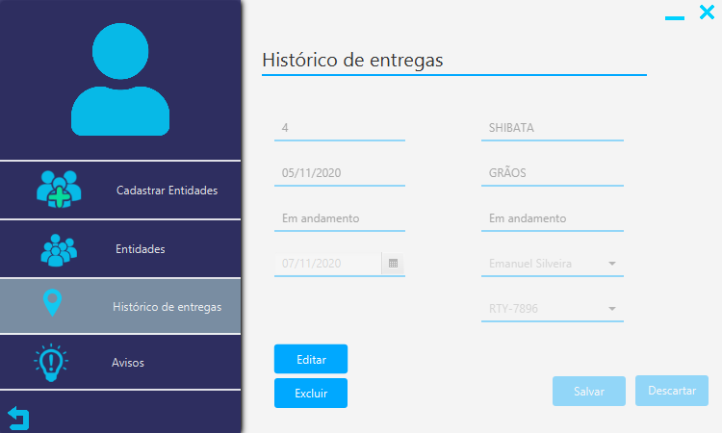

Clicando no botão **“Editar”** o administrador altera algum dado da viagem e clicando em **“Excluir”**, ele exclui a viagem. Depois de realizar a edição em algum dado, e quiser cancelar a edição, deve-se clicar no botão **“Descartar”**, e o dado voltará a sua forma original, se desejar salvar o dado alterado, deve-se clicar no botão **“Salvar”**, onde será requisitado a senha do administrador.

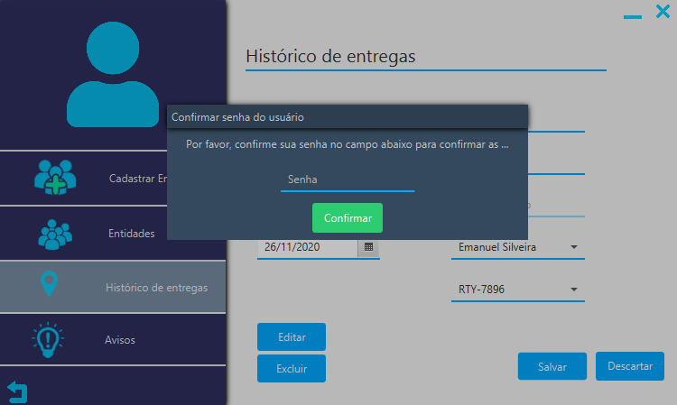Depois de alterar algum dado, deve-se inserir a senha do administrador e clicar no botão **“Confirmar”**.

# Tela avisos

Clicando em “**Avisos**” na barra lateral, o usuário será direcionado para uma tela onde poderá visualizar avisos enviados por outros funcionários.

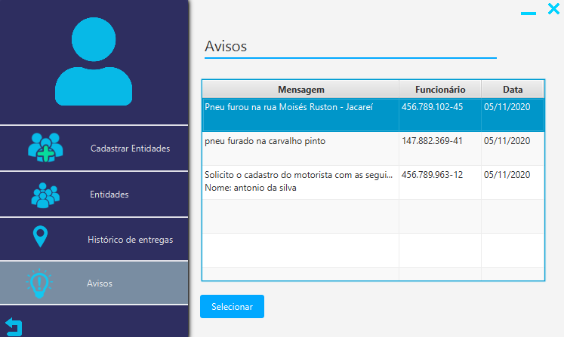

Nesta tela o administrador poderá visualizar os avisos mandados por outros funcionários no sistema, podendo ser uma mensagem de um supervisor pedindo o cadastro de algum funcionário ou alguma mensagem de um motorista alertando sobre problemas que teve em sua viagem. Após selecionar um aviso, o administrador visualizará a mensagem inteira.

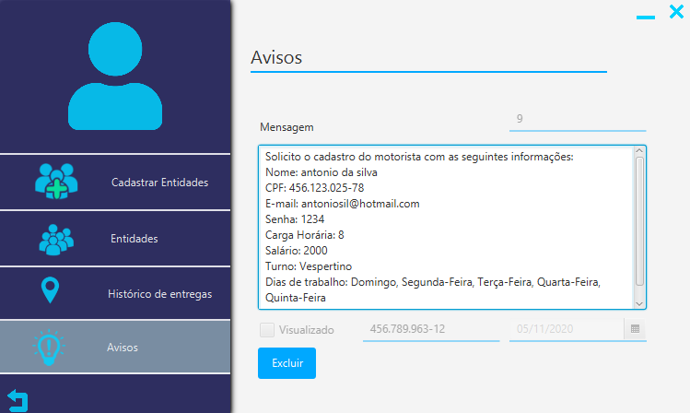

Abrindo a mensagem, ela poderá ser excluída.

**Perfil do Supervisor**

No geral, a função do supervisor é de se manter atualizado sobre os status dos motoristas, o este responsável por enviar para o aplicativo as informações da viagem. Porém o supervisor tem outras funções dentro do aplicativo, ele pode fazer a atualização ou correções de informações dos motoristas, veículos ou das viagens. Também recebe avisos e mensagens dos motoristas, caso necessário.

**Visualização das entidades cadastradas**

Para a visualização das entidades cadastradas (motoristas e veículos), é necessário clicar na primeira opção na barra lateral, onde está escrito “Motoristas e Veículos”, e em seguida clicar em umas dessas opções: “Veja todos os motoristas no sistema e suas informações” ou “Visualize os veículos cadastrados e altere as suas informações” dependendo de qual a intenção do usuário. A seguir mostra uma imagem para visualizar como encontrará o programa e os botões anteriormente mencionados. Este processo resultará na listagem das entidades solicitadas como na figura a seguir que mostra a listagem dos veículos cadastrados no sistema.

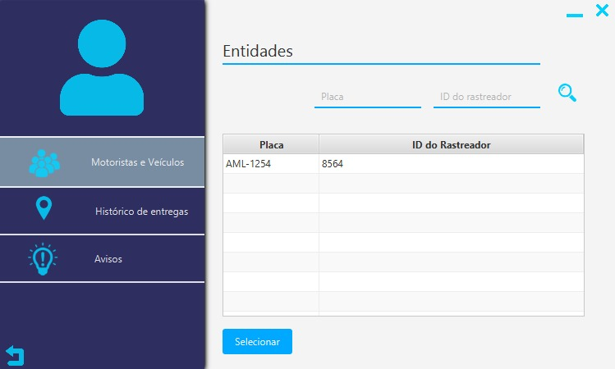

**Edição de informações**

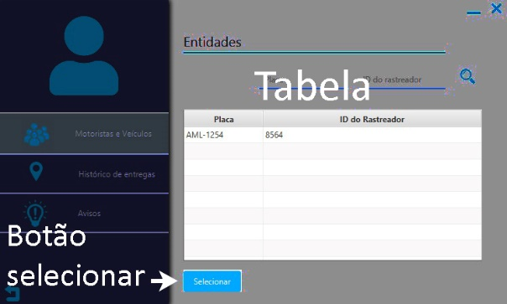

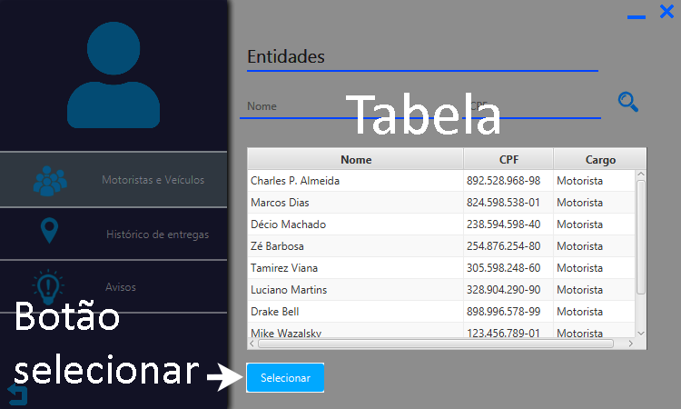

Ao seguir os procedimentos acima, resultará em uma das telas abaixo:

Assim, deve-se selecionar uma das entidades dentro da tabela e clicar no botão “selecionar” na parte inferior da tela do programa. Será exibido todas as informações da entidade selecionada anteriormente, como na figura a seguir, ou similar a ela:

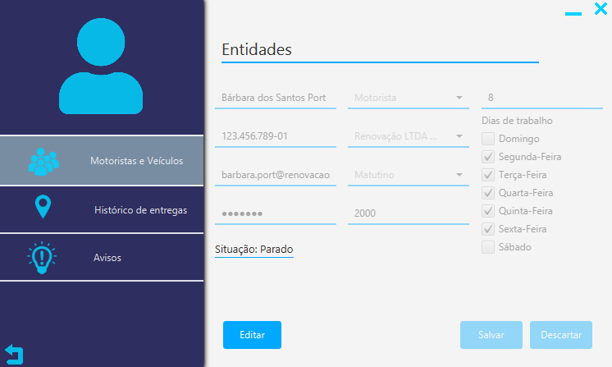

Na parte inferior da tela do programa está o botão de alterar informações nomeado como “Editar”, que irá liberar a adição das informações da entidade escolhida. Após a atualização das informações e clicar no botão “Salvar, o usuário deverá colocar a própria senha para confirmar a atualização dos dados, ou no caso de desistência, poderá apertar o botão “Descartar” e voltar as informações já informadas. Também há uma tela de edição das entregas e informações para cadastro de um novo motorista, porém serão tratados adiante.

**Solicitação de cadastro**

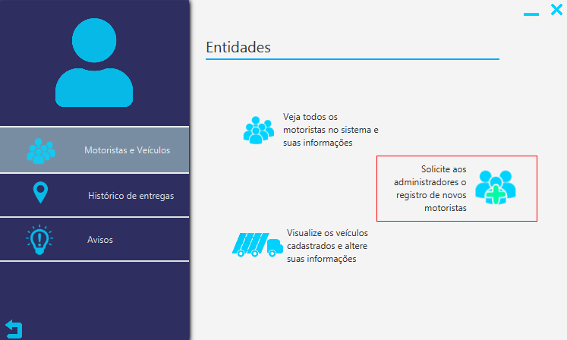É importante ressaltar que o usuário “Supervisor” não tem permissão de cadastrar motoristas, caso haja necessidade, ela deverá ser requisitada ao “Administrador” através da “solicitação de cadastro”, o segundo mencionado receberá a solicitação e fará o cadastro. Para isso, deve-se seguir as seguintes etapas: Clicar em “Motoristas e Veículos” na barra lateral e em seguida clicar em “Solicite aos administradores o registro de novos motoristas”.

Em seguida, preencher as informações do novo motorista, e elas serão repassadas para o administrador. Elas serão exibidas e poderão ser verificadas na página de “Avisos” que será abordada à frente. A imagem abaixo mostra como será encontrada o pedido de cadastro.

**Histórico de entregas**

O histórico de entregas faz o demonstrativo da situação e progresso dos motoristas, mostrando as atuais e as já ocorridas. Essa é a principal tela do usuário “Supervisor”. Nessa tela pode ser alterado as informações das entregas atuais caso necessário. Na imagem abaixo, é mostrada a tabela, que terá várias informações, podendo selecionar uma delas para ser feita uma edição nas informações caso necessário.

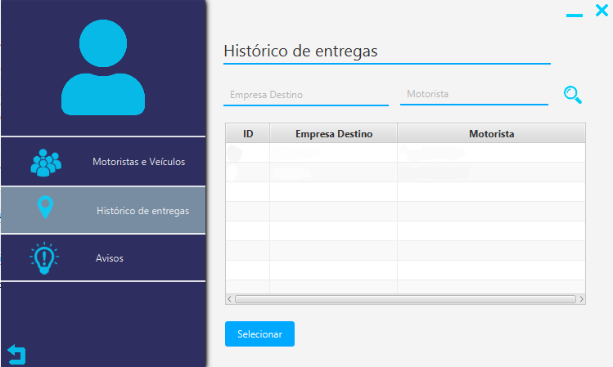

**Tela de avisos**

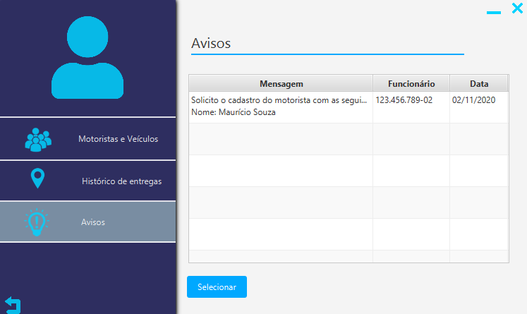A tela de avisos contém informações importantes sobre o aguardo de cadastros e notícias dos motoristas em viagem, é necessário atenção nessa função pois o motorista pode ter avisos importantes. Para a visualização dos avisos, precisa somente clicar em “Avisos” na tela lateral do aplicativo como mostrado na figura a seguir.

**Perfil do Motorista**

No sistema, o motorista é o responsável por iniciar as viagens atribuídas a ele por um administrador, controlar e registrar seu expediente, tempo de descanso e de almoço, bem como gerar avisos no sistema para informar possíveis eventualidades que possam vir a acontecer durante sua jornada de trabalho.

**Tela “Jornada atual”**

Logo após realizar o login, é apresentada a tela com as informações da viagem que o motorista está realizando no momento, juntamente à barra lateral esquerda que possibilita a navegação pelas páginas do aplicativo. É por meio desta tela que o motorista será capaz de registrar o andamento de sua viagem ao clicar em “Iniciar expediente” quando começar a dirigir; em “Pausa para Alimentação” quando parar para uma refeição; em “Pausa para descanso”, que deve ser feita com menos de cinco horas de direção contínua. O tempo total de cada ação será contabilizado a partir do momento que o botão é pressionado pela primeira vez, parando ao pressionar novamente.



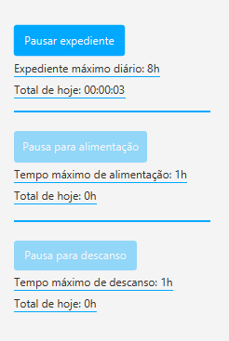Logo que o motorista começar sua jornada, ele deve clicar no botão “Iniciar expediente”, que começará a contar o tempo e então se tornará “Pausar expediente”. Os outros botões serão desabilitados até que o motorista resolva parar de dirigir, ou seja, até que ele clique no botão novamente.

O mesmo irá acontecer com os outros dois botões. Não será possível realizar outra ação até que a atual seja parada.

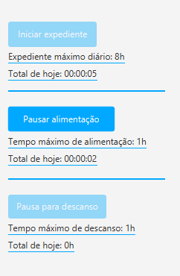A cota de tempo diário de cada ação é apresentada imediatamente à baixo do respectivo botão. Caso esses horários não sejam obedecidos, a empresa saberá pelos registros da viagem que ficam visíveis no perfil do administrador.

Por exemplo, o tempo máximo aconselhado que um motorista deve dirigir sem descanso são 5 (cinco) horas. Após esse tempo, ele deve descansar ou se alimentar, para evitar a fadiga e diminuir os riscos de acidente na estrada.

O tempo de alimentação é de uma hora, assim como na maioria dos empregos. Caso não almoce ou não descanse, isso poderá afetar o desempenho do motorista em seu trabalho. Por isso, não se deve mentir ao clicar nos botões que não condizem com as atividades sendo realizadas no momento.

Ao concluir a viagem entregando a carga ao cliente, basta clicar no botão “Finalizar viagem” e já estará pronto para realizar uma nova viagem. Esta opção existe exclusivamente nesta tela e, após concluída, não será mais possível selecioná-la para realizar a viagem novamente. É possível visualizar informações das viagens concluídas por meio da tela “Minhas viagens”.

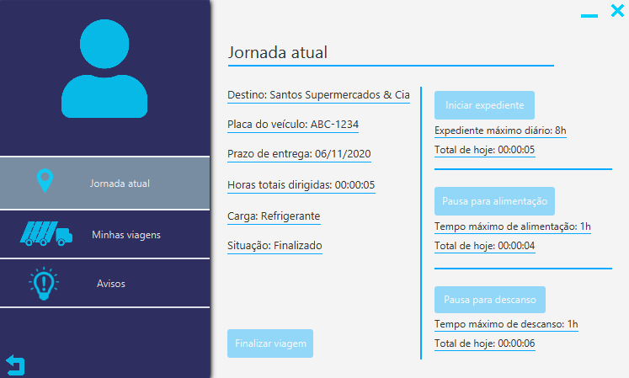Enquanto uma nova viagem não for iniciada, a viagem finalizada continuará sendo apresentada nesta tela, porém não será mais possível adicionar horas de trabalho ou realizar qualquer ação nela.

A tela se apresentará com suas funções desabilitadas até que o motorista inicie uma nova viagem.

Quando não houver nenhuma viagem selecionada, não será apresentada nenhuma informação de viagem na tela. Em vez disso, uma mensagem em vermelho será exibida, mencionando outra página, que pode ser acessada por meio do menu lateral esquerdo.

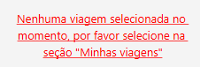

**Tela “Minhas viagens”**

A segunda opção do menu lateral é a tela “Minhas viagens”, que apresenta informações básicas de todas as viagens do motorista, incluindo as viagens pendentes, as já concluídas e, caso exista, a viagem que está sendo realizada no momento. O administrador e o supervisor são capazes de visualizar (e alterar, caso necessário) maiores informações sobre a viagem, como a placa do veículo utilizado.

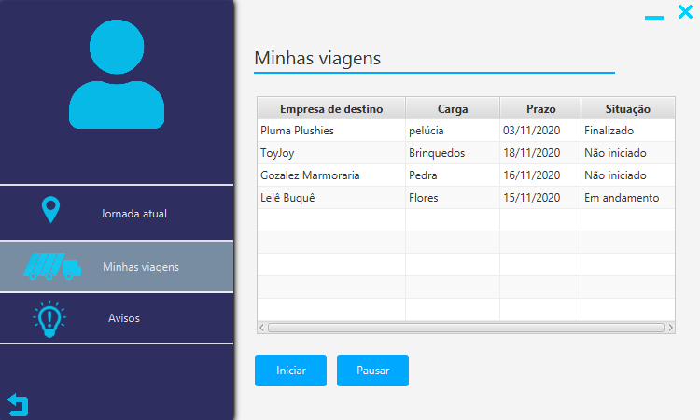Todas as viagens registradas nesta tela são criadas e atribuídas aos motoristas pelo administrador. Cada viagem possui uma empresa de destino, carga, data final para entrega e status, como pode-se observar na imagem à baixo.

Não é possível existir duas viagens em andamento para o mesmo motorista simultaneamente, por tanto, deve-se finalizar a viagem atual ou pausá-la para poder iniciar uma nova. As opções de pausar e iniciar uma viagem, se situam na parte inferior da tela. Quando Iniciada, a situação da viagem selecionada mudará para “Em andamento” e as informações desta aparecerão na tela de “Jornada Atual”.

**Tela “Avisos”**

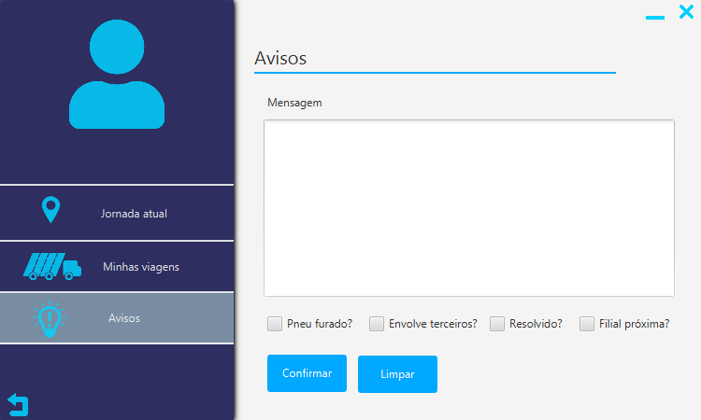Enquanto na estrada, muitos imprevistos podem ocorrer. Caso algum problema como pneu furado, rota bloqueada ou algum outro imprevisto que cause o atraso da entrega ou possa gerar problemas maiores, o motorista deve reportar o ocorrido à filial por meio de um aviso.

O campo da mensagem é totalmente livre para que o motorista possa descrever a situação. Há informações relevantes em checkbox, que gerarão um código na apresentação para os outros perfis que terão acesso ao aviso. Esses checkbox devem ser selecionados corretamente de acordo com a situação, pois, uma vez que o aviso é enviado, não é possível alterar e nem visualizar a mensagem.

Os administradores e supervisores receberão a mensagem e poderão interagir externamente para tentar resolver o problema, caso ainda não tenha sido resolvido.

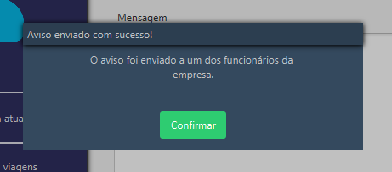Uma janela informando que o aviso foi enviado com sucesso será aberta, portanto, é recomendado que não envie várias vezes o mesmo aviso.